

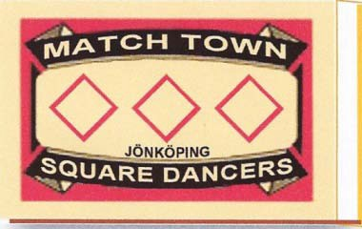



hälsar alla

**VÄLKOMNA**

till vår



**JULFEST**

**lördagen** den 23 **november** 2024 kl. **13**.00-**18**.00



Vi dansar **B*-M-P-A1.**

* - ”Golvets” nivå



Caller: Leif ”Snuffe” Ericsson









Inträde: *200: -*

*Betalas gärna i förskott till*

*PG 495 53 13-4 eller swisha*

*070-608 47 74 (Katrin Peterson)*

**

**Kyrkvillan**

**Barrsätragatan 30, Hovslätt, Jönköping**

Buss nr 28 hållplats Hovslättsrondellen (gångtid 5 minuter).



**IOGT-NTO - Föreningsgården Hallmansvägen 73, Jönköping**

***Kl. 15 serverar vi risgrynsgröt och skinksmörgås.***

***Kaffe och kaka.***

Buss nr 12 hållplats Stigbergsliden (gångtid 5 minuter)



***Föranmälan*** *senast söndag 17* ***november*** *till*

Marianne Persson 070 – 170 56 05 [marianne.persson45@gmail.com](mailto:katrin@mtsd.se)